中国科协青少年科技中心
科协青发[2021]18号

关于开展“云上工作室”系列活动的通知

各省、自治区、直辖市和新疆生产建设兵团科协青少年科技教育工作机构：
为顺应信息化发展的大趋势，从青少年多样化、个性化的科普需求和工作室运行实际需求出发，进一步创新升级青少年科学工作室活动内容、传播方式、运行和服务模式，促进优质活动内容资源创作，提升传播能力，服务基层科普需求，中国科协青少年科技中心在科创筑梦全国青少年科技创新服务云平台组织开展“云上工作室”系列活动，现将有关事项通知如下：
一、活动内容
——工作室运行特色案例分享
以图文形式展示工作室特色运行案例，分享工作室示范带动作用的发挥，比如协调所在地区资源、引入社会力量开展活动， 校内外科技教育有效融合等方面的经验，为各地工作室运行提供
参考。
——云游工作室
围绕“科技强国，有我一份”的活动主题，活动突出“爱国” 和“科技”两个要素，以视频方式展示工作室活动实况，活动形式不限，活动内容紧跟科技教育热点，分为工程类、机器人、模型类、综合类、人工智能等主题，全面展示工作室活动探究性、实践性、开放性的特点，让青少年在线体验工作室活动。
——工作室活动资源展示
以图文形式展示适合工作室活动开展的设备、活动器材和活动资源包，为工作室环境创设、活动器材配备提供参考。
——互动活动
通过投票通道（抖音，微信公众号等）对云游工作室展示活动公开投票，实时展示投票结果，根据投票结果推选出“年度最具特色工作室”。参与在线投票及互动活动积极的公众将获得“你的成长，有我一份”助力奖品。
二、活动对象
在青少年科学工作室在线管理服务平台注册的各级青少年科技教育工作机构、科技馆、少年宫、基层社区、中小学校和社会力量创办的青少年科学工作室均可参加活动。
三、参与方式与活动要求
1．参与方式
在青少年科学工作室在线管理服务平台（网址：
http://xwcs.cyscc.org ）注册后，登录活动官网（http://xwcs.cyscc.org/huodong.html），点击“报名-登录填报”提交资料，参与系列活动。活动对象可以根据实际情况选择参与工作室运行特色案例分享、云游工作室和工作室活动资源展示三项活动的一项或几项，材料提交截止日期 2021年6月20日。
2．各项活动提交材料及要求
1）工作室运行特色案例分享：图文介绍（至少5张图片（格式为jpg，分辨率为宽640像素，高480像素）和不少于300字的文字介绍 word，以 zip 文件上传）；
2）云游工作室：活动实况视频（时长1-5分钟，画面比例16:9，视频格式1920x1080p分辨率的 mp4/mov，视频文件要大于 100M）；
3）工作室活动资源展示：（上传3-5张能够展示工作室开展活动所使用器材设备、工作室环境等图片（格式为jpg，分辨率为宽640像素，高480像素），配上文字介绍的word，以zip文件上传）。
具体申报流程参见附件。
四、作品遴选与展示
参与活动的工作室在线提交材料，通过所在省级科协青少年科技教育工作机构初筛后，参与公开展示和投票活动。根据公众投票结果，推选出“年度最具特色工作室”，颁发电子荣誉奖牌。
五、组织动员
各省级科协青少年科技教育工作机构组织本省报名，并进行材料初筛后，提交青少年科学工作室全国管理办公室，参与活动。活动期间要广泛发动本地区青少年参与活动，对表现突出、组织积极的省级青少年科技教育工作机构及个人分别授予“优秀组织单位”和“优秀组织个人”荣誉称号并颁发证书。
六、联系方式
技术咨询
联 系 人：王 斌
联系电话：15313983125
电子邮件：wangbin@weilaijiyin.com

项目咨询
联 系 人：任伟宏
联系电话：010-68516715

附件：“云上工作室”系列活动申报指南


中国科协青少年科技中心
2021年5月17日

附件

“云上工作室”系列活动申报指南

一、登录申报系统
1．打开：http://xwcs.cyscc.org/huodong.html点击报名按钮

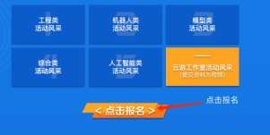

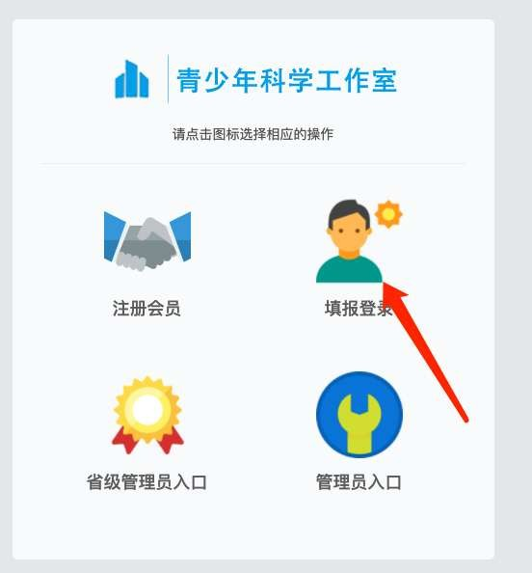
- 选择填报登录

3．输入账号和密码

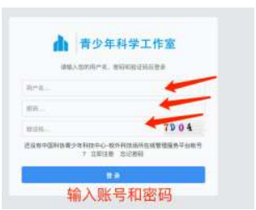

未注册的用户请按相应步骤进行注册，各省级青少年科技教育工作机构审核通过，完成注册，参与活动。

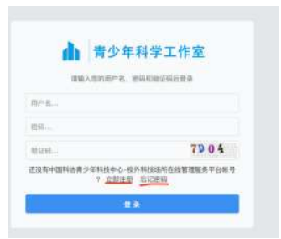
二、上传活动资料

